RESGATANDO AS ENERGIAS
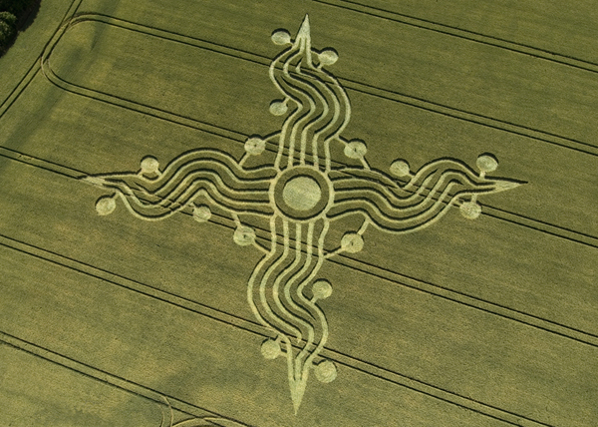
<> <> <>
EU SOU A ESSÊNCIA DE TUDO AQUILO QUE EU QUERO PARA MIM NOVAMENTE E QUE REPÕE TODAS AS ENERGIAS DO ESPÍRITO SUPREMO QUE EU SUPOSTAMENTE TENHA DESATIVADO DURANTE TODA ESTA MINHA VIDA MAS QUE SEMPRE ESTARÃO GUARDADAS DENTRO DE MINHA PRÓPRIA ALMA E QUE ACABARAM DE SE ATIVAR E ASCENDER TOTALMENTE ASSIM COMO EU PENSO DESEJO E TENHO VONTADE
AQUI E AGORA JÁ NOW
ETERNAMENTE AMÉM HALLELUJAH
EU SOU EU SOU EU SOU

